
Mathematics Quiz
Unidad : Sustracción “Los Diagramas de números y restas”
Name: ……………………………………………………………. Grade: 1st junior ……..
Date: Friday May 17th 2013 SCORE: …………/ 28 pts Mark: …………………
1. Escribe la frase numérica de la sustracción (9 pts)
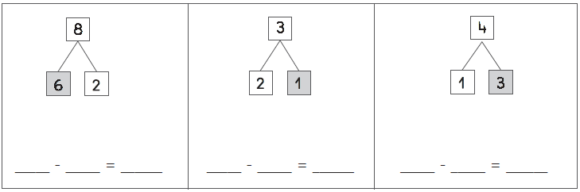
2. Completa la frase numérica de la sustracción (9 pts)
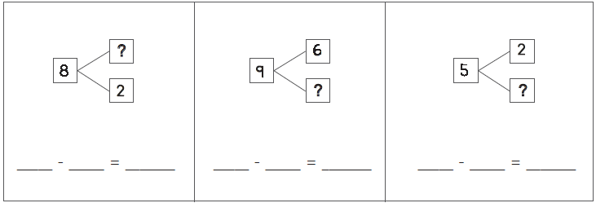
3. Completa las restas (8 pts)
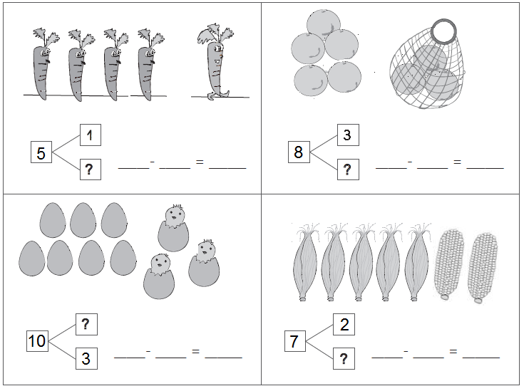
4. Resta marcando con una X y completa. (2 pts)
